Пожарная безопасность в офисных зданиях
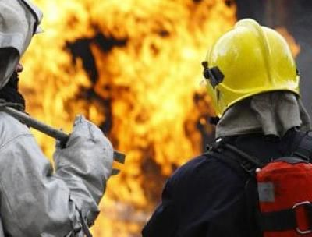Любое современное здание строится по законам, которые обязательно учитывают специфику его последующей эксплуатации. Пожарная безопасность в офисных зданиях играет свою роль, причем далеко не самую последнюю. Любой офис – помещение, в котором работают люди, а также присутствует определенная оргтехника и компьютерная техника.

Пожарная сигнализация
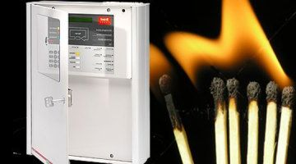Пожарная сигнализация устанавливается во всех офисных помещениях, поскольку главная задача в данном случае заключается в защите людей и техники. В соответствии с положениями Федерального закона от 22 июля 2008 года № 123-ФЗ «Технический регламент о требованиях пожарной безопасности» каждый объект, в зависимости от его этажности, площади, наличия пожаро и взрывоопасных помещений и т.п., должен оснащаться системами противопожарной защиты, такими как: автоматическая пожарная сигнализация, система оповещения и управления эвакуацией людей при пожаре, автоматическая установка пожаротушения, система противодымной вентиляции, система внутреннего противопожарного водоснабжения, наружный противопожарный водопровод, аварийное освещение, другие системы направленные на обеспечение пожарной безопасности. К примеру, малый офис обязательно должен быть оснащен автоматической пожарной сигнализацией и системой оповещения и управления эвакуацией людей при пожаре второго типа, которая совмещает звуковое и световое оповещение: сирена с особым тоном, а также специальные табло, демонстрирующие направление к выходу. Кроме того необходимо проводить техническое обслуживание систем противопожарной защиты. Обслуживание должна проводить организация, имеющая лицензию МЧС России.

Эвакуация людей из офиса
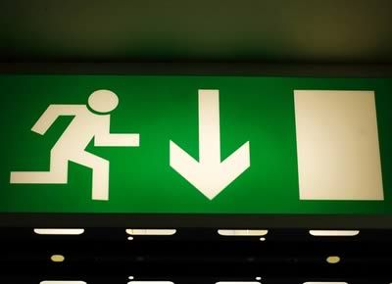Одним из главных пунктов в обеспечении пожарной безопасности любого офиса справедливо считается правильная организация эвакуации людей. Для этого специалистами разрабатывается план, соответствующий ст. 53, 89 «Пути эвакуации людей при пожаре» технического регламента «О требованиях пожарной безопасности». Для того чтобы обеспечить эвакуацию нужно соблюсти все требования:
• наглядные материалы в доступных местах, которые показывают путь к выходам;
• возможность беспрепятственно дойти до выхода (устранение загромождения путей эвакуации);
• присутствие рабочей системы оповещения о том, что необходима эвакуация.

